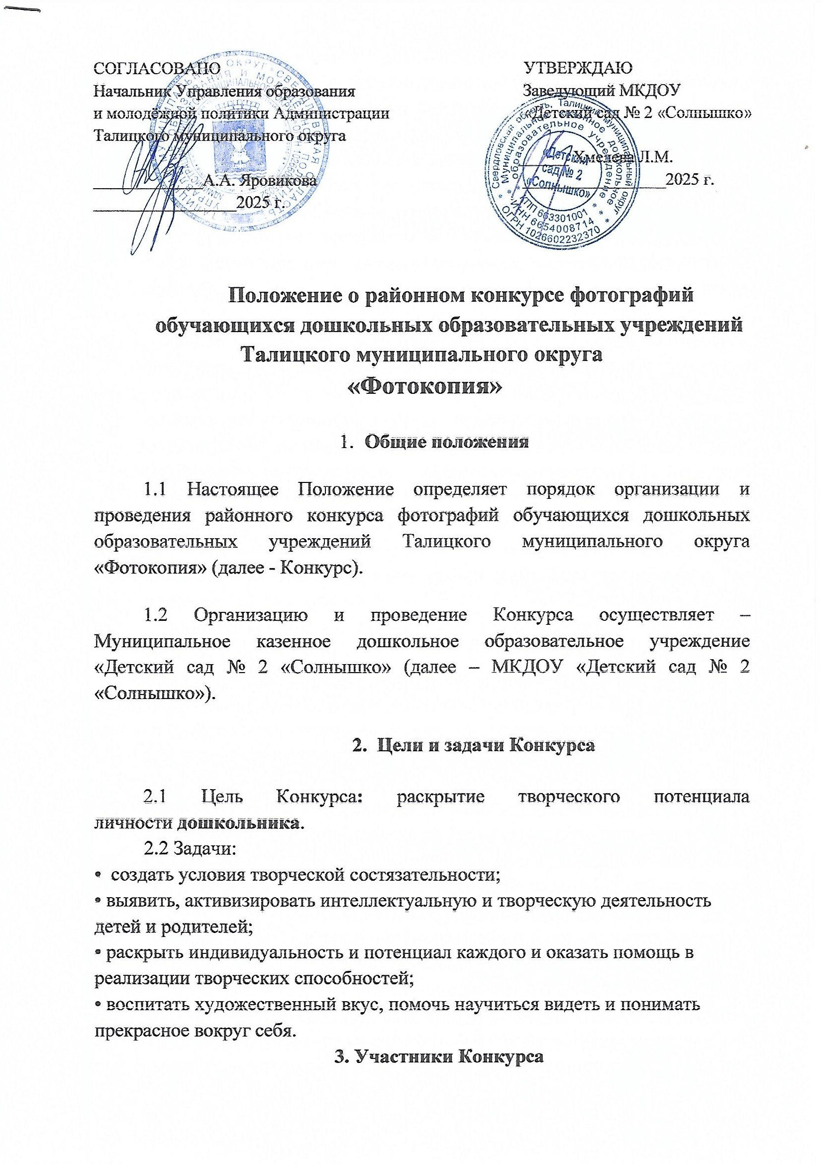

3.1 К участию в Конкурсе приглашаются обучающиеся 5-7 лет и их семьи дошкольных образовательных учреждений Талицкого муниципального округа
4. Порядок проведения Конкурса
4.1 Конкурс проводится с 01.12.2025 года по 20.01.2026 г.
4.2 Форма участия: очная
4.3 Для участия в Конкурсе необходимо предоставить фотографии в МКДОУ «Детский сад № 2 «Солнышко», г. Талица, Свердловская область, ул. Заводская 2. Доставку конкурсных работ образовательные организации осуществляют самостоятельно.
4.4 Фотографии, представленные позднее 20.01.2025г в Конкурсе не участвуют.
4.5 Каждую фотографию необходимо подписать, указав:
- ФИО автора и его возраст;
- наименование образовательной организации, направившей фотографию на Конкурс;
- «Название работы», автора знаменитого шедевра и название его работы; артиста, певца, кинофильм, с которой сделана копия.
- ФИО педагогического работника, подготовившего участника Конкурса, номер телефона и электронную почту;
- ФИО родителя (законного представителя) участника Конкурса
Указываются точные данные без орфографических и иных ошибок (дипломы оформляются в соответствии с заявленными данными, в точности до каждого знака
4.6 Оценка поступивших фотографий на Конкурс будет осуществляться 10.02.2026 г.
5. Конкурсные направления
5.1 Конкурсные работы необходимо предоставить по следующим номинациям:
- «Копия шедевра». Репродукция (Портрет или сюжет с изображением человека) по мотивам произведений великих художников;
- «Империя звезд» (копия артистов, стоп-кадр из кинофильма, певцов эстрады).
6. Условия участия
6.1 Каждый участник может представить одну творческую работу.
6.2 Участники несут ответственность за соблюдение законодательства Российской Федерации об авторском праве и смежных правах.
7. Требования к материалам:
7.1 К участию допускаются работы в формате А3 (фото оригинала картины + фотокопия на одном листе);
7.2 К участию в Конкурсе не допускаются:
· работы, противоречащие этическим нормам;
· работы, авторство которых не принадлежит участнику (фотомонтаж).
8. Подведение итогов Конкурса
8.1 Работы участников, поступившие на конкурс, размещаются на странице сайта МКДОУ «Детский сад № 2 «Солнышко» в VK; сайт ДОУ.
8.2 Оценка поступивших работ будет производится Экспертной комиссией 10.02.2026г.
8.3 Призеры конкурса награждаются именными дипломами оригинального дизайна I, II или III места творческого конкурса фотографий «Фотокопия».
8.4 Участники, не вошедшие в число призеров, награждаются именными дипломами «за участие» в творческом конкурсе фотографии «Фотокопия».
8.5 Награждение Дипломами конкурса по итогам 15.02.2026г.
Кураторы, педагоги, воспитатели получают именные дипломы за подготовку победителей и участников конкурса. Педагог, подготовивший трех призеров или более 10 участников, награждается администрацией ДОУ сертификатом или дипломом.
9. Контактная информация
9.1 Координатор Конкурса - Балашова Нина Сергеевна, педагог дополнительного образования МКДОУ «Детский сад № 2 «Солнышко».
Тел. 89502033928
Эл.почта: balashova.nina@bk.ru

